“星星之火—湘潭县党史故事”
第三十六集：王子良为保卫延安而献身
王子良,又名王荣五,1911年1月出生于湘潭县分水乡较场棋山村的一个雇农家庭。1930年参加革命，随部队南征北战，身经百战，历任战士、司务长、科长、营长、副团长、团长。1944年11月,随南下支队南下,任南下支队第四大队副大队长。1946年,王子良任八路军三五九旅参谋长。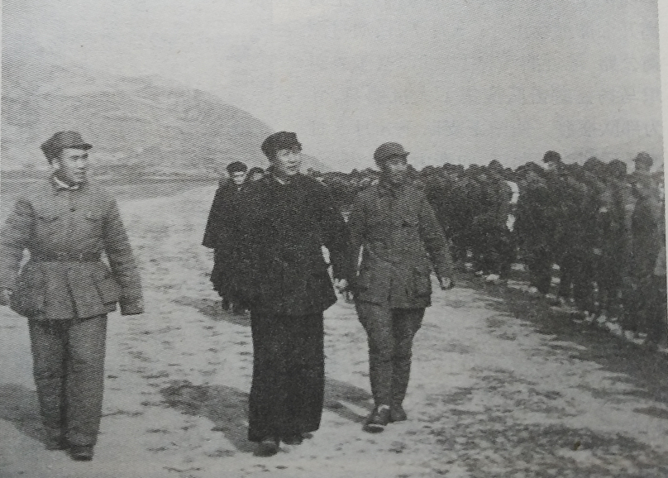
1944年11月，毛泽东与朱德检阅359旅南下支队
1947年春,胡宗南以25万兵力，大举进攻延安,狂妄地叫嚣“三天占领延安”。
遵照彭德怀司令员的部署,王子良与旅长、副旅长等率三五九旅部队埋伏在延安东北70里的青化砭地区。3月25日,三五九旅向胡宗南的第三十一旅发起突然袭击。只用两个小时,就全歼该旅旅部和一个整团。活捉旅长、副旅长和参谋长及团以下官兵共2900余人，青化砭战斗告捷。这场保卫延安的第一场胜利,有力地打击了敌人的嚣张气焰，给边区军民带来极大的鼓舞。
青化砭战斗胜利后,王子良等遵照西北野战军司令部的命令,率三五九旅往榆林方向转移。4月14日,会同兄弟部队,向羊马河的国民党第一三五旅发起进攻。胡宗南害怕第一三五旅重走第三十一旅被歼的下场,急忙派4个旅增援。我军为了利用有力地形，另派一个旅阻击敌人的援兵。然后,在羊马河南边故意留下一个口子,让敌人突围,而主力部队则埋伏在羊马河外围。敌军第一三五旅突围出来后,果然进入我军的埋伏圈,结果被我军三五九旅等部队全部歼灭,敌旅长被我军俘掳。这一仗,共击毙、俘获敌军4700多人,首创延安保卫战歼敌一个整旅的范例。青化砭战斗和羊马河战斗，后来当做我军的精典战例，写进了我军军史教材。
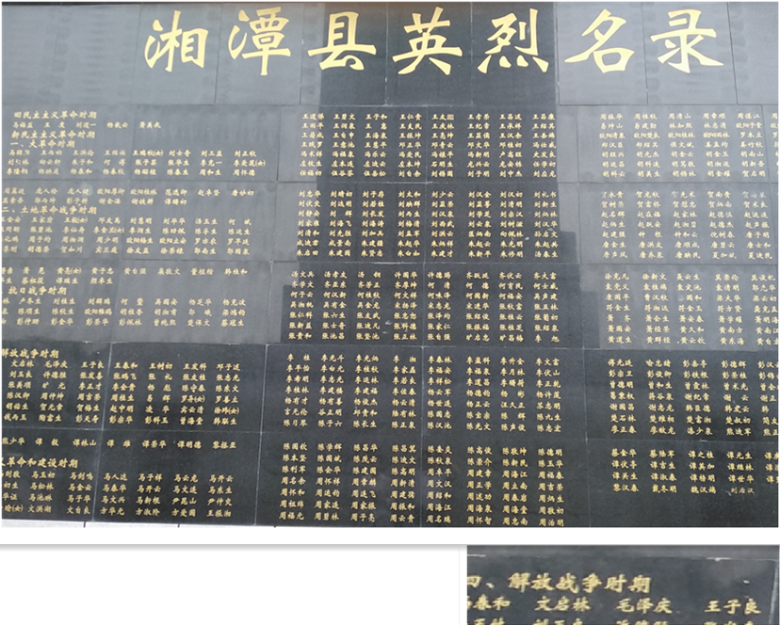
湘潭县英烈名录，解放战争时期第一排第四人为王子良
1947年4月19日我军在羊马河战斗5天后,在延川县的新岔河,对国民党军第一六五旅发起攻击,战斗打得非常激烈,三五九旅发动数次进攻,都没能突破敌方的前沿阵地。为了加强一线指挥,王子良亲自奔赴担任主攻任务的七一八团指挥。傍晚,为夺取敌军占领的一个山头,我七一八团进攻受阻,王子良在前沿阵地指挥部队再次进攻。不幸，敌人的一颗迫击炮弹在身边爆炸,王子良胸口被弹片击中，身负重伤。在生命最后弥留之际,王子良仍然手指着敌军的山头阵地,鼓励指战员勇往直前，冲破敌人的阵地,消灭敌人。
这天傍晚,三五九旅终于突破敌军的前沿阵地,向纵深推进,将敌军一六五旅消灭。但是，王子良,这位参加过五次反“围剿”、长征、抗日、南泥湾大生产、南下支队南下、中原突围的我军优秀指挥员,为了保卫延安、保卫党中央献出了宝贵的生命,时年37岁。
中共湘潭县委党史研究室
湘 潭 县 融 媒 体 中心
.

